Подготовка к защите лабораторной работы № 2
Моделирование многосвязных систем и исследование устойчивости линейных систем
(памятка для быстрого повторения теории и ответов на вопросы)
1. Ответы на контрольные вопросы к защите ЛР2
Вопрос 1. Аналоговая структурная модель неминимально-фазового звена 1-го порядка
• Передаточная функция исследуемого звена:
$$W(s)=\frac{1−T_{1}s}{1+T_{2}s}$$
• Соответствующее дифференциальное уравнение во временной области:
$$T_{2}\overset{˙}{y}+y=u−T_{1}\overset{˙}{u}$$
В правой части присутствует производная входного воздействия u. Идеальное дифференцирование в аналоговых структурных схемах физически не реализуется из-за высокого уровня высокочастотных шумов. Для устранения производной входа применяется метод уравнения замыкания. Собираем старшие производные под один общий дифференциальный оператор:
$$\frac{d}{dt}(y+\frac{T_{1}}{T_{2}}u)=\frac{1}{T_{2}}u−\frac{1}{T_{2}}y$$
Вводим переменную состояния x, равную выражению под производной:
$$x=y+\frac{T_{1}}{T_{2}}u⟹y=x−\frac{T_{1}}{T_{2}}u$$
Подставляя y в уравнение производной, получаем канонические уравнения Коши:
$$\overset{˙}{x}=−\frac{1}{T_{2}}x+\frac{T_{1}+T_{2}}{T_{2}^{2}}u$$
Структура схемы: Аналоговая схема строится из одного интегратора с обратной связью -1/T2, входного сумматора с весом (T1 + T2)/T2^2 и прямого безынерционного масштабирующего звена с коэффициентом передачи D = -T1/T2.

Вопрос 2. Комплексная частотная характеристика, АЧХ и ФЧХ динамического звена
При подаче на вход линейного стационарного звена гармонического сигнала u(t) = Um*sin(ωt) на выходе в установившемся режиме устанавливаются колебания той же частоты с измененной амплитудой Ym и сдвигом по фазе φ:
$$u(t)=U_{m}sin(ωt),y(t)=Y_{m}(ω)sin(ωt+φ(ω))$$
Комплексная частотная характеристика (КЧХ) получается подстановкой s = jω в передаточную функцию W(s):
$$W(jω)=P(ω)+jQ(ω)=A(ω)e^{jφ(ω)}$$
• Амплитудно-частотная характеристика (АЧХ) равна модулю КЧХ и показывает отношение амплитуды выхода к амплитуде входа:
$$A(ω)=|W(jω)|=\sqrt{P^{2}(ω)+Q^{2}(ω)}=\frac{Y_{m}(ω)}{U_{m}}$$
• Фазо-частотная характеристика (ФЧХ) равна аргументу КЧХ и определяет фазовый сдвиг:
$$φ(ω)=\backslash argW(jω)=arctan(\frac{Q(ω)}{P(ω)})$$
Вопрос 3. АЧХ, ЛАЧХ и ФЧХ неминимально-фазового звена 1-го порядка
Для передаточной функции W(s) = (1 - T1*s)/(1 + T2*s) подставляем s = jω:
$$W(jω)=\frac{1−jωT_{1}}{1+jωT_{2}}$$
• Аналитические выражения характеристик:
$$A(ω)=\frac{\sqrt{1+ω^{2}T_{1}^{2}}}{\sqrt{1+ω^{2}T_{2}^{2}}}$$
$$L(ω)=20lgA(ω)=10lg(1+ω^{2}T_{1}^{2})−10lg(1+ω^{2}T_{2}^{2})$$
$$φ(ω)=−arctan(ωT_{1})−arctan(ωT_{2})$$
Физический смысл неминимальной фазы: Звено называется неминимально-фазовым, так как его нуль лежит в правой комплексной полуплоскости (s = +1/T1 > 0). При точно такой же АЧХ, как у обычного звена (1 + T1*s)/(1 + T2*s), правый нуль дает знак минус перед арктангенсом числителя. Фаза неминимально-фазового звена всегда более отрицательна, то есть запаздывает сильнее любого минимально-фазового звена с той же АЧХ. Во временной области это проявляется в начальном отрицательном выбросе выходного сигнала в отрицательную область при положительном скачке входа.

Вопрос 4. Каноническая форма уравнений состояния односвязной системы
Каноническая форма Жордана соответствует представлению системы в базисе собственных векторов, при котором матрица состояния диагональна:
$$\overset{˙}{z}(t)=Λz(t)+B_{кан}u(t),y(t)=C_{кан}z(t)+Du(t)$$
Структура матриц для случая простых вещественных полюсов λ1, ..., λn:
$$Λ=(\begin{matrix}λ_{1} & 0 & … & 0 \\ 0 & λ_{2} & … & 0 \\ ⋮ & ⋮ & ⋱ & ⋮ \\ 0 & 0 & … & λ_{n}\end{matrix}),B_{кан}=(\begin{aligned}1 \\ 1 \\ ⋮ \\ 1\end{aligned}),C_{кан}=(\begin{matrix}c_{1} & c_{2} & … & c_{n}\end{matrix})$$
Главное достоинство: дифференциальные уравнения для каждой координаты z_i(t) полностью независимы друг от друга и могут интегрироваться параллельно без взаимного влияния.
Вопрос 5. Разложение передаточной функции на простые дроби (метод вычетов)
Если передаточная функция W(s) = M(s)/L(s) имеет простые вещественные полюса λ1, ..., λn, она представляется в виде суммы элементарных слагаемых первого порядка:
$$W(s)=\sum_{i=1}^{n}{}\frac{c_{i}}{s−λ_{i}}+d$$
Коэффициенты c_i (вычеты) находятся по правилу Хевисайда:
$$c_{i}=\lim_{s→λ_{i}}[(s−λ_{i})W(s)]=\frac{M(λ_{i})}{L^{′}(λ_{i})}$$
Коэффициент d отличен от нуля только при равенстве порядков числителя и знаменателя: d = lim(s->∞) W(s). Каждое слагаемое дает скалярное дифференциальное уравнение состояния:
$${\overset{˙}{z}}_{i}=λ_{i}z_{i}+u,y=\sum_{i=1}^{n}{}c_{i}z_{i}+du$$
Вопрос 6. Построение частотных характеристик по вычислительным экспериментам
Построение АЧХ и ФЧХ на модели осуществляется следующим образом:
• На вход исследуемого звена подается гармонический сигнал u(t) = Um*sin(ω_k*t).
• После затухания переходного процесса (на установившемся синусоидальном режиме) измеряются пиковая амплитуда выхода Ym(ω_k) и сдвиг по времени Δt_k между точками перехода через ноль входной и выходной кривых.
• Вычисляются точка АЧХ A(ω_k) = Ym(ω_k)/Um и фазовый сдвиг φ(ω_k) = -ω_k*Δt_k.
• Опыт повторяется для сетки частот диапазона исследования. В среде SimInTech также применяется автоматизированный расчет с использованием блоков анализа амплитуды и фазы.
Вопрос 7. Суждение об устойчивости по частотному критерию Найквиста
Формулировка критерия: если разомкнутая система устойчива, то для устойчивости замкнутой системы отрицательной обратной связью необходимо и достаточно, чтобы годограф Найквиста Wраз(jω) при изменении ω от 0 до +∞ не охватывал критическую точку (-1, j0).
В исследуемой системе с неминимально-фазовым звеном фазовый сдвиг опускается ниже -180 градусов, поэтому годограф пересекает отрицательную действительную полуось:
• При K < Kпред точка пересечения вещественной оси лежит правее точки -1 (точка не охватывается), замкнутая система устойчива.
• При K = Kпред годограф проходит строго через точку (-1, j0), система находится на границе устойчивости, возникают незатухающие автоколебания постоянной амплитуды.
• При K > Kпред годограф охватывает точку (-1, j0), замкнутая система неустойчива, колебания экспоненциально нарастают по амплитуде.
2. Аналитический расчет границы устойчивости и автоколебаний
Передаточная функция разомкнутой системы:
$$W_{раз}(s)=K\frac{1−T_{1}s}{(1+0.5T_{1}s)(1+T_{2}s)}$$
Характеристическое уравнение замкнутой системы с единичной отрицательной обратной связью:
$$1+W_{раз}(s)=0⟹(1+0.5T_{1}s)(1+T_{2}s)+K(1−T_{1}s)=0$$
Раскрываем скобки и группируем слагаемые:
$$0.5T_{1}T_{2}s^{2}+(T_{2}+0.5T_{1}−KT_{1})s+(1+K)=0$$
По критерию Стодолы–Гурвица для полинома второго порядка условием границы устойчивости является равенство нулю коэффициента при первой степени s:
$$a_{1}=0⟹T_{2}+0.5T_{1}−K_{пред}T_{1}=0$$
Отсюда получаем точную аналитическую формулу предельного коэффициента усиления:
$$K_{пред}=\frac{T_{2}}{T_{1}}+0.5$$
На границе устойчивости (a1 = 0) характеристическое уравнение сводится к виду a2*s^2 + a0 = 0. Собственная частота и период гармонических автоколебаний определяются соотношениями:
$$ω_{0}=\sqrt{\frac{a_{0}}{a_{2}}}=\sqrt{\frac{1+K_{пред}}{0.5T_{1}T_{2}}},T_{0}=\frac{2π}{ω_{0}}$$
Числовой расчет для Варианта 4: Для Варианта 4 (T1 = 0.16 с, T2 = 2.50 с):
1. Kпред = 2.50 / 0.16 + 0.5 = 15.625 + 0.5 = 16.125
2. a2 = 0.5 * 0.16 * 2.50 = 0.20 с^2, a0 = 1 + 16.125 = 17.125
3. Частота колебаний: ω0 = sqrt(17.125 / 0.20) = sqrt(85.625) ≈ 9.2534 рад/с
4. Период колебаний: T0 = 2π / 9.2534 ≈ 0.6790 с

3. Шпаргалка по вопросам Теста №1 и базовой теории
3.1. Уравнения пространства состояний и смысл матриц
Математическая модель линейной стационарной системы:
$$\overset{˙}{x}=Ax+Bu+Hξ,y=Cx+Du+Pη$$
• Векторы системы:
• x : вектор состояния (характеризует внутреннее энергетическое состояние системы).
• u : вектор управления (входные управляющие воздействия).
• y : вектор наблюдения (измеряемые выходные величины).
• ξ : помеха возмущения (случайные внешние силы, действующие на сам объект).
• η : помеха измерения (шумы датчиков и приборов в канале наблюдения).
• Матрицы системы:
• A (n x n) : матрица состояния (определяет собственные частоты и устойчивость объекта).
• B (n x m) : матрица управления (распределяет входы по каналам состояния).
• C (p x n) : матрица наблюдения (связывает переменные состояния с выходами).
• D (p x m) : матрица прямой связи (определяет мгновенное безынерционное прохождение входа на выход).
• H (n x q) : матрица возмущений; P (p x r) : матрица помех измерения.
3.2. Базовые элементы аналоговых структурных схем
Аналоговая модель формируется строго из трех типов компонентов: интегратор (понижает порядок производной, его выход принимается за координату состояния), сумматор (алгебраическое суммирование сигналов с учетом знака) и масштабирующий усилитель (умножение на постоянный коэффициент). Идеальные дифференциаторы исключаются.
3.3. Канонические формы матриц состояния
• Диагональная форма Жордана: на главной диагонали стоят собственные значения λi. Все уравнения независимы.
• Сопровождающая матрица Фробениуса: над главной диагональю расположены единицы, в последней строке находятся коэффициенты характеристического полинома с обратным знаком:
$$A=(\begin{matrix}0 & 1 & 0 & … & 0 \\ 0 & 0 & 1 & … & 0 \\ ⋮ & ⋮ & ⋮ & ⋱ & ⋮ \\ −a_{0} & −a_{1} & −a_{2} & … & −a_{n−1}\end{matrix})$$
3.4. Переходная матрица состояния (матричная экспонента)
Переходная матрица состояния Φ(t) = exp(At) описывает свободное движение системы из начального состояния x(0) при отсутствии входа:
$$x_{св}(t)=Φ(t)x(0)=e^{At}x(0)$$
Нахождение через операторную резольвенту (обратное преобразование Лапласа):
$$Φ(t)=ℒ^{−1}\{(sI−A)^{−1}\}$$
Базовые свойства: Φ(0) = I (единичная матрица); dΦ(t)/dt = A*Φ(t) = Φ(t)*A; Φ(t1 + t2) = Φ(t1)*Φ(t2); Φ(-t) = inv(Φ(t)).
3.5. Управляемость и наблюдаемость по Калману
Управляемость: возможность перевести систему из любого начального состояния в любое конечное за конечное время. Критерий Калмана: матрица управляемости U должна иметь полный ранг n:
$$U=(\begin{matrix}B & AB & A^{2}B & … & A^{n−1}B\end{matrix}),rank(U)=n$$
Наблюдаемость: возможность однозначно восстановить начальное состояние x(0) по измерениям выхода y(t). Критерий Калмана: матрица наблюдаемости V должна иметь полный ранг n:
$$V=(\begin{aligned}C \\ CA \\ CA^{2} \\ ⋮ \\ CA^{n−1}\end{aligned}),rank(V)=n$$
3.6. Выбор шага дискретизации по времени
Теорема Котельникова-Шеннона: непрерывный сигнал с граничной частотой fmax может быть точно восстановлен по дискретным отсчетам, если частота дискретизации удовлетворяет условию fs >= 2*fmax (частота Найквиста fN = 1 / (2*T0)):
$$f_{s}≥2f_{max},T_{0}≤\frac{1}{2f_{max}}$$
Инженерное правило для систем управления: шаг дискретизации выбирается с запасом относительно наименьшей постоянной времени системы Tmin:
$$T_{0}≤\frac{T_{min}}{10…20}$$
4. Приложение. Ключевые слайды из лекционного курса
Ниже приведены фрагменты лекций кафедры для закрепления теоретического материала.
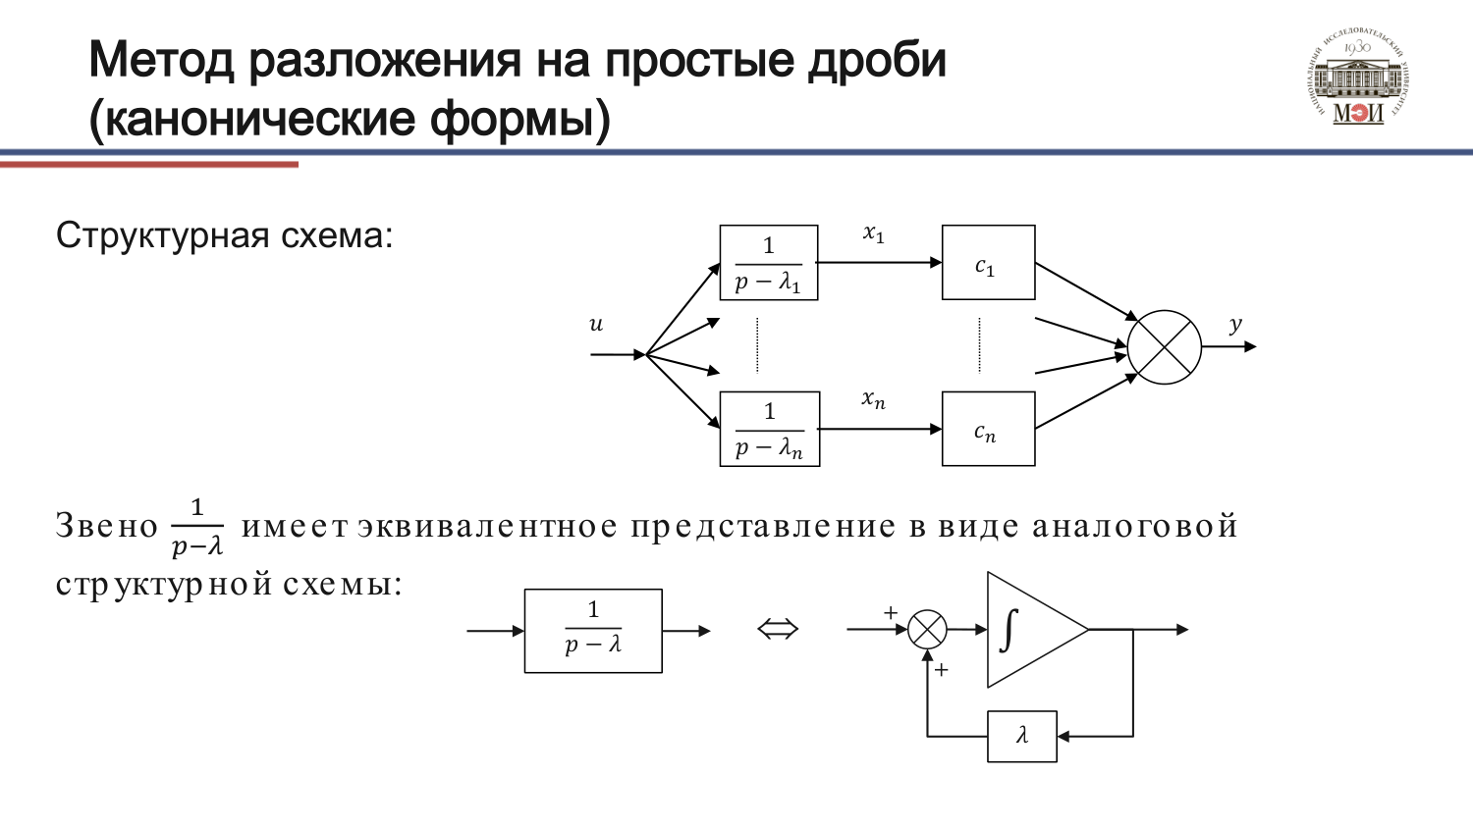
Рис. П.1. Структурная схема канонической формы (разложение на простые дроби)
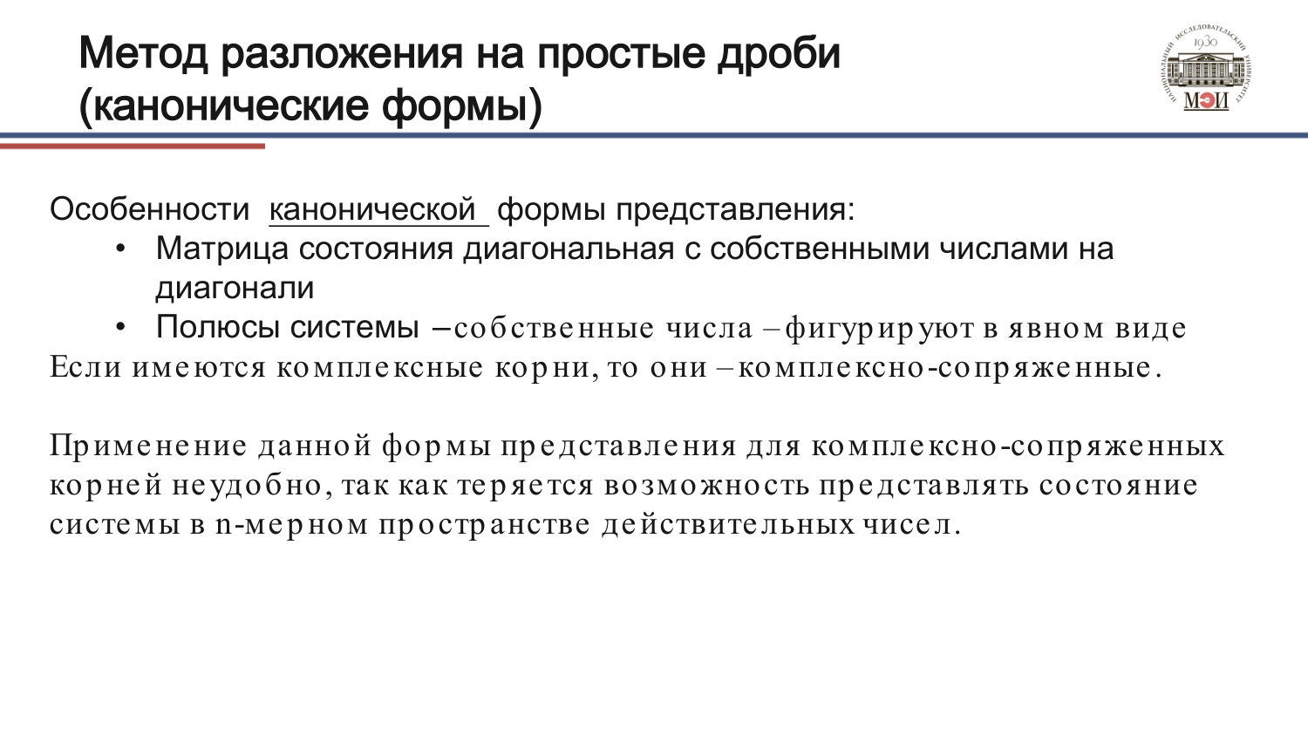
Рис. П.2. Свойства канонической формы представления системы
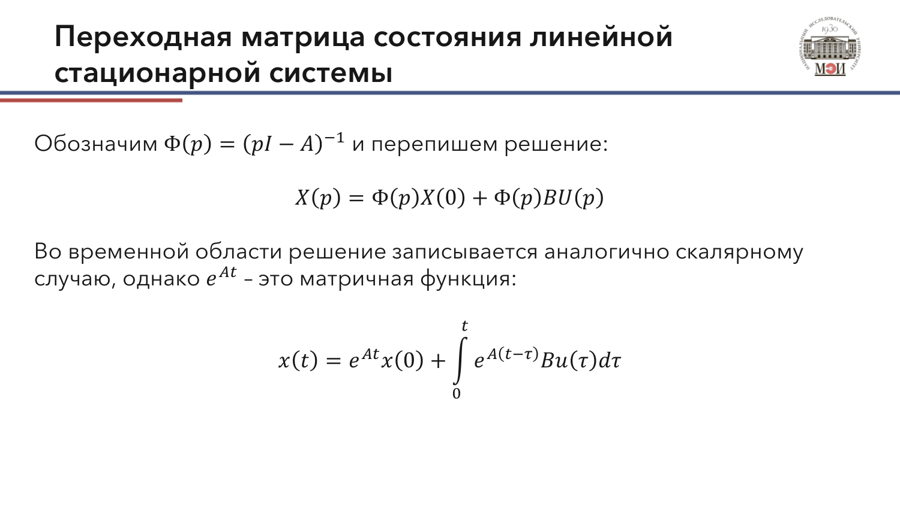
Рис. П.3. Резольвента матрицы состояния и решение уравнений в операторной форме
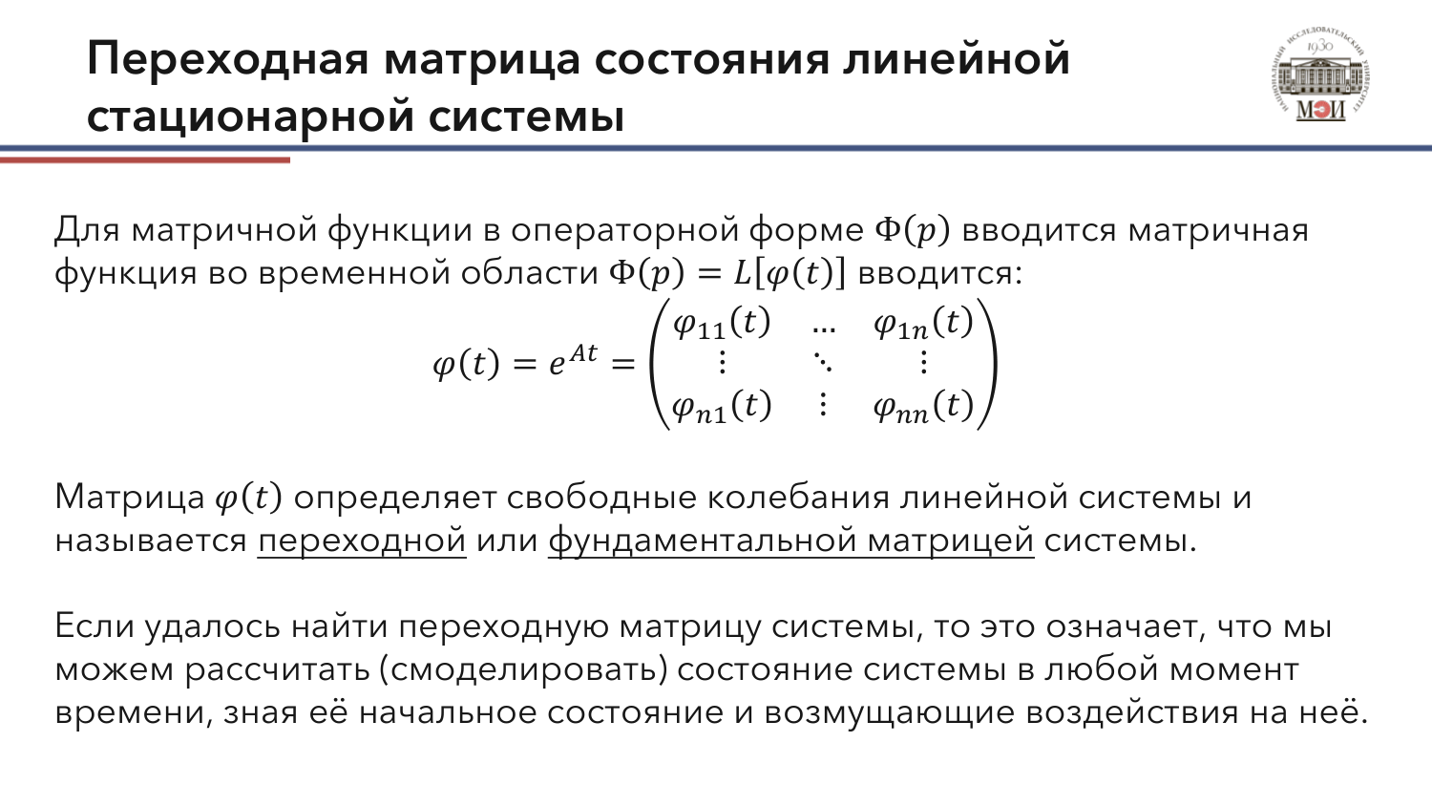
Рис. П.4. Определение и структура переходной матрицы состояния
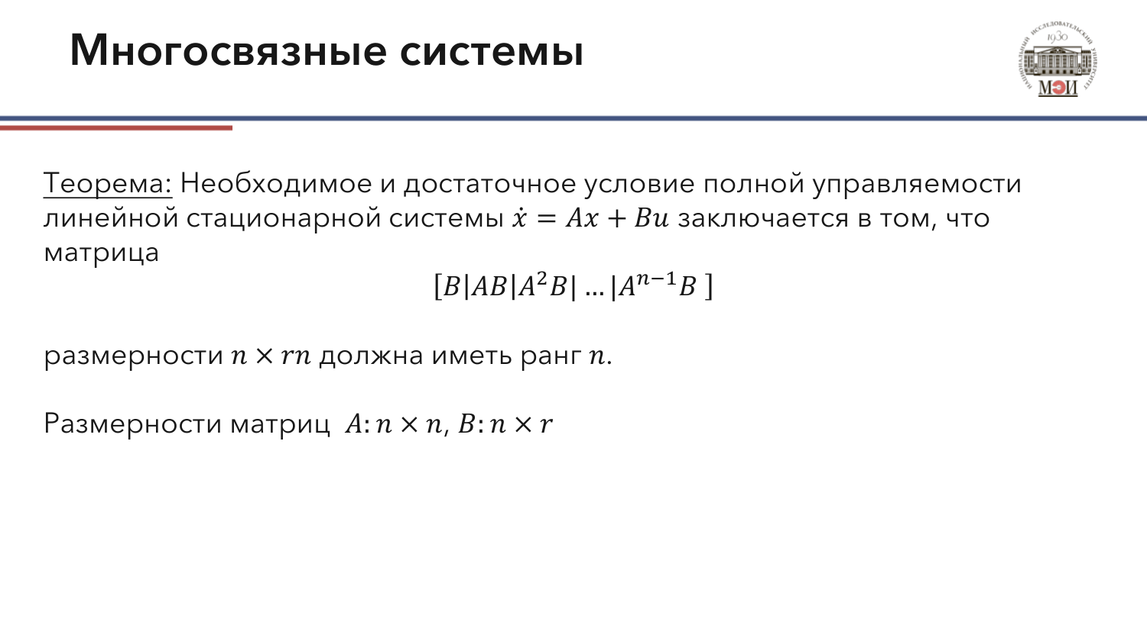
Рис. П.5. Теорема об управляемости и матрица Калмана
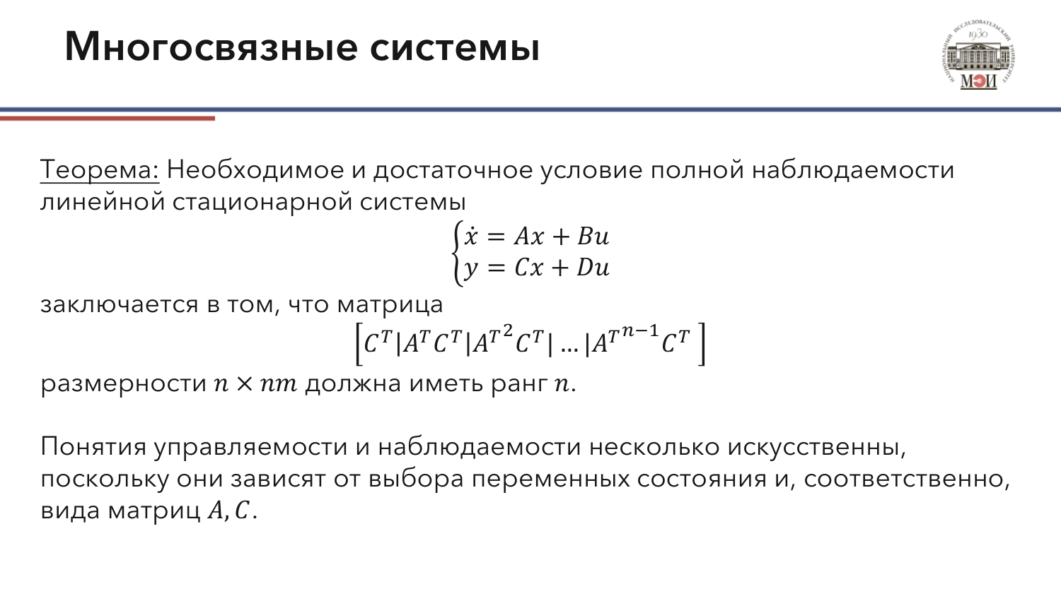
Рис. П.6. Теорема о наблюдаемости и матрица Калмана
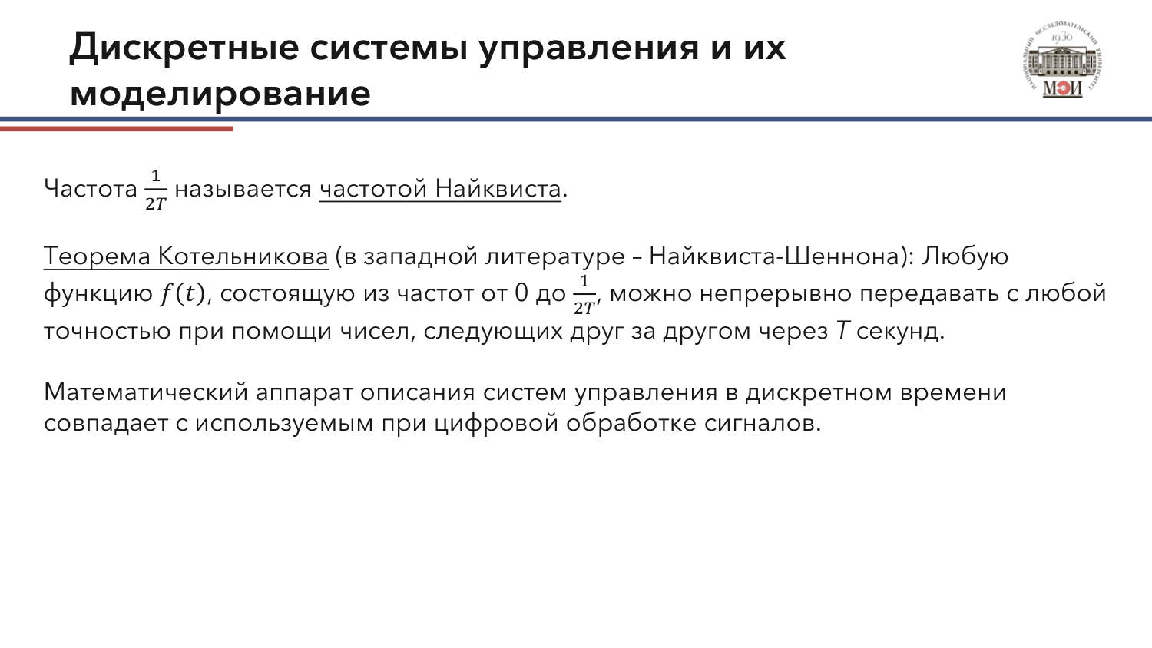
Рис. П.7. Частота Найквиста и теорема Котельникова при дискретизации

